Kế hoạch.

Tuần thứ 4. Xong trước chủ nhật 23/2.

**Đảm bảo kiến thức Connect SQL Server và hiểu mô hình DAO.**

Xây dựng xong DB. (Ở mức độ hoàn thiện theo yêu cầu).

* ½ tuần.

Tuần thứ 5.

Gom DB bản tiếng Anh. (Nhanh)

Thống nhất các quy tắc về xây dựng ứng dụng. (Nhanh)

Xây dụng bảng nhiệm vụ cho các giao diện, từng chức năng một. (Nhanh)

Phân các quyền, bản đồ phân trang, phân quyền. (Xây dựng ứng dụng nhận biết quyền thông qua màu chủ đạo của ứng dụng). (Nhanh)

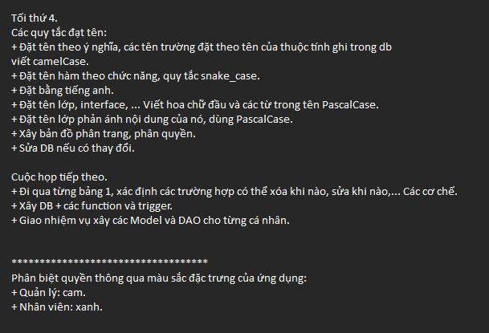

Tuần thứ 5.

Xây dựng các Model. (Ứng với 1 thực thể 1 Model)

Xây dựng các DAO. (Tương tự) 4 người…

**DONE**

Tuần thứ 6. (3 ngày tìm hiểu => quyết định).

Tìm hiểu DTO và ASE trong phần mềm mình sẽ triển khai thế nào.

Xem qua các đồ án anh chị đề tài khác, học hỏi thêm kinh nghiệm.

Chốt Database.

Xây dựng cơ sở UI, github (Đã xong). (Nhanh)

Tuần thứ 7.

Xây dựng Giao diện từng trang.

(Từng người một thực hiện nhiệm vụ của mình).

Hoàn thiện đồ án.

Hết tuần 9.

Tuần 7, 8, 9.

Tuần 10 + 11 sửa chữa. Hoàn thành báo cáo.

Ai code phần nào thì viết báo cáo UI trang đó.

Xây dựng thành công phần mềm.